Rapport de Séance 6 TYSZKA

Au début de la séance, je suis allez chercher la pièce que j’avais modéliser la dernière séance, et en l’essayant, je me suis rendu compte qu’elle passait difficilement dans le tube car j’avais mis la même taille que le rail. J’ai donc modifié mon modèle en rajoutant ½mm pour que le glissement se passe bien. J’ai ensuite modélisé les supports du rail.
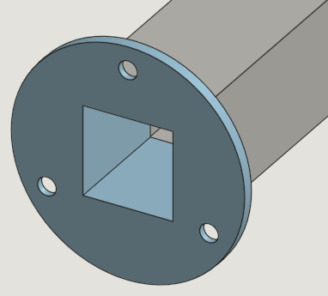
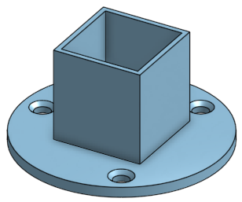

Le support va donc venir s’insérer dans le tube servant de rail et se fixer à la boite, d’où la présence des trous de vis.
J’ai ensuite reçu par mail les pièces que mon camarade m’a envoyé avant d’imprimer la totalité des pièces dont j’ai besoin.
J’ai ensuite réfléchi au moyen d’ouvrir la trappe du dessus de la boite en essayant notamment de passer une tige au travers du bois sans grand espoir. Finalement j’ai ajouter des supports sur le dessous de la trappe pour pouvoir y fixer le moteur.

